Задумайтесь о будущем своей планеты
В настоящее время создание условий для повышения эффективности использования энергии и других видов ресурсов является одной из приоритетных задач развития Российской Федерации, не является исключением и муниципальное образование «Турецкое».
Привычка экономить энергию и ресурсы - это признак разумного и современного потребителя. Энергосберегающие технологии доступны сегодня каждому из нас. Используйте их и получайте удовлетворение не только от экономической выгоды, но и от сознания того, что этим вы помогаете модернизировать экономику нашей страны.
Рационально используйте электричество!
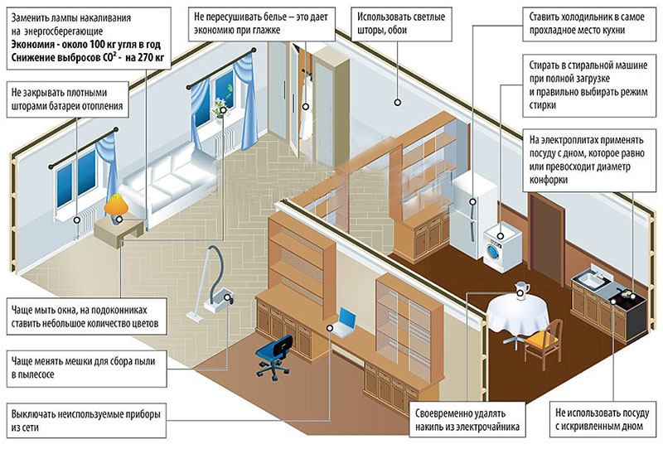
Устанавливайте современные энергосберегающие электротехнические устройства, многотарифные электросчётчики, позволяющие экономить на разнице тарифов.
Максимально используйте возможности естественного освещения, выключайте освещение, когда в нём нет необходимости, отключайте от сети зарядные устройства, замените лампы накаливания на энергосберегающие.
По данным официального сайта Министерства энергетики Российской Федерации (http://www.minenergo.gov.ru)
Россия располагает масштабным недоиспользуемым потенциалом энергосбережения, который по способности решать проблему обеспечения экономического роста страны сопоставим с приростом производства всех первичных энергетических ресурсов.
Энергоемкость российской экономики существенно превышает в расчете по паритету покупательной способности аналогичный показатель в США, в Японии и развитых странах Европейского Союза.
Нехватка энергии может стать существенным фактором сдерживания экономического роста страны. Запасов нефти и газа в России достаточно, однако увеличение объемов добычи углеводородов и развитие транспортной инфраструктуры требуют значительных инвестиций.

Барьеры, сдерживающие развитие энергосбережения и энергоэффективности в стране, можно разделить на четыре основные группы:
- недостаток мотивации;
- недостаток информации;
- недостаток опыта финансирования проектов;
- недостаток организации и координации.
Существует два пути решения возникшей проблемы:
- первый - крайне капиталоемкий путь наращивания добычи нефти и газа и строительства новых объектов электрогенерации;
- второй - существенно менее затратный, связанный с обеспечением экономического роста в стране за счет повышения эффективности использования топливно-энергетических ресурсов.
Следует отметить, что на практике необходим симбиоз первого и второго вариантов с несомненным приоритетом энергоэффективности.
Систематическая работа в области энергосбережения и повышения энергетической эффективности в различных секторах и сферах экономики России началась после принятия федерального закона РФ от 23.11.2009 № 261-ФЗ «Об энергосбережении и о повышении энергетической эффективности и о внесении изменений в отдельные законодательные акты Российской Федерации».

